WEEKEND В БУДАПЕШТІ ТА ВІДНІ! (ШКІЛЬНІ КАНІКУЛИ)

14.02.2026, 07.03.2026, 22.03.2026, 29.03.2026, 26.04.2026, 03.05.2026, 25.10.2026

1 день
Термальний рай з місцевим колоритом

Прибуття в Мукачево. Зустріч представником компанії Сакумс біля автобусу (автобус буде подано на парковку на привокзальній площі). Орієнтовний час збору туристів - 06:40. Посадка в комфортабельний автобус. Виїзд на кордон о 07:00. Час виїзду може змінюватись, просимо перед бронюванням туру уточнювати.
Перетин кордону. Переїзд до Будапешту. Запрошуємо Вас на екскурсію «Будапешт – перлина Дунаю": старовинна Буда та елегантний Пешт, сполучені в двохмільйонний мегаполіс, які розділяє величний Дунай. Головна площа столиці - площа Героїв, казковий замок Вайдахуняд, найгарніший у світі Парламент, Базиліка Св. Іштвана, унікальний готичний собор Богородиці (Св. Матяша), тераси Рибацького бастіону і Королівський палац. Поєднання природи та архітектури – це Будапешт!
Вільний час. Пропонуємо відвідати торгово-розважальний центр «Кампона» (10 євро + для бажаючих вхідний квиток в тропікарій-океанарій). Тут розташований найбільший в центральній Європі Тропікарій-океанарій. Це 11-метровий тунель з акулами, екзотичними рептиліями, веселими мавпочками і барвистими тропічними пташками, просто над головою! Можна власноруч погодувати алігаторів або навіть намокнути під тропічною зливою. А також можна відвідати супермаркет "ТЕSCO" , де буде можливість придбати угорські смаколики та сувеніри - паприку, унікум, марципани та багато іншого! Обід*.
Чудовим завершенням дня для Вас стане "Будапешт в ілюмінації" (35 євро для дорослих / 30 євро для дітей) - захоплююча прогулянка на кораблику Дунаєм під святково ілюмінованими мостами з солодким напоєм для дітей та бокалом шампанського для дорослих. Ви отримаєте насолоду від шедеврів архітектури, що прикрашають набережну: Рибацький Бастіон, Королівський палац, Парламент, і мости, пропливаючи під якими, варто обов’язково загадати бажання, яке неодмінно збудеться!
Заселення в готель. Нічліг
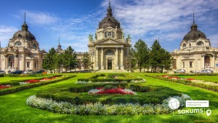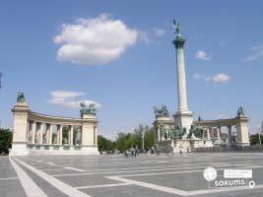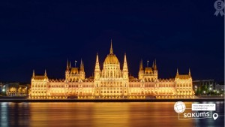

2 день
Серце Європи - величний Відень
Сніданок.
Щоб посилити Ваші враження, ми запрошуємо Вас відвідати ще одну перлину Європи, її серце, столицю Австро-Угорської імперії – "Величний Відень". Неповторне місто, де в усьому відчувається небувалий розмах колишньої імперії. Неймовірно красивий, затишний історичний центр, оточений садами та парками. Почнемо знайомство із Віденської Рингштрассе. Вулиця побудована на місці старих місцевих стін, яку зараз прикрашають розкішні готелі та історичні пам’ятки: площа Марії-Терезії, Парламент, Ратуша, Віденська опера. Далі на вас чекає знайомство з історичним центром імперського Відня: зимова резиденція династії Габсбургів, величний собор Св. Стефана, розкішна торговельна вулиця Грабен та Альбертина. Обід*.
У вільний час радимо відвідати на вибір:
- «Скарбницю Габсбургів» (25 євро для дорослих/15 євро для дітей).
Кожна існуюча імперія мала свої скарбниці. Габсбурги не були виключенням. Віденська Скарбниця Габсбургів - один із надзвичайних музеїв міста. Тут зберігаються безцінні предмети найвищого рангу: Священна Чаша Граалю, Спис Долі, церковні реліквії, незвичайна колекція Корон, королівських регалій та інших символів влади.
- палац Шенбрунн (20 євро/15 євро + вхідний квиток 23 євро для дорослих / 18 євро для дітей). Ця літня резиденція династії Габсбургів зачарує Вас розкішними імператорськими залами, а також масштабним парковим комплексом, де можна буде прогулятись у вільний час. На території Ви знайдете чудовий зоопарк, сад троянд, оранжерею, та обов’язково відвідайте павільон Глоріетту, звідки відкривається приголомшлива панорама на місто.
- відвідування Віденського зоопарку - (15 євро трансфер + 28 євро для дорослих / 18 євро для дітей до 17 років) який є найстарішим зоопарком в світі, і вже чотири рази був визнаний кращим зоопарком Європи. Ведмедик-панда, молоде покоління слоненят і багато інших рідкісних тварин щорічно приваблюють сюди більше двох мільйонів гостей.Від пінгвінів і орангутанів до великих панд: відкрийте для себе більш 700 видів тварин і насолодіться унікальною атмосферою пам'ятки всесвітньої культурної спадщини ЮНЕСКО. Пориньте в різні світи проживання тварин: від Арктики до тропіків!
- екскурсію "Легенди та історії Відня" (20 євро для дорослих/15 євро для дітей).Під час екскурсії мова буде йти про історії та легенди. Ви почуєте про перших правителів Австрії Бабенбергів, про легенди і таємниці собору Св. Штефана, про лицарські та чернечі ордени, гільдії та ремесла. Ви дізнаєтеся історію походження назв багатьох вулиць та площ, легенду про появу пісеньки «Ох, мій милий Августин»; відвідаєте старий університетський квартал, місця, де жив Моцарт, де був переможений Василіск; побачите весільний фонтан та знаменитий годинник «АНКЕР», а також квартал, де знаходиться старовинна церква Відня – Рупрехтскірхе. Ця екскурсія подарує неперевершені емоції та познайомить з Віднем ще ближче.
Повернення в готель. Нічліг.
ули тут встановлені, про традиції проведення Віденського Оперного балу і про те, чим живе цей театр у наші дні.
Повернення в готель. Нічліг.
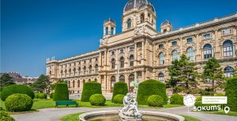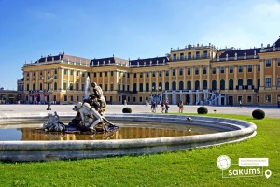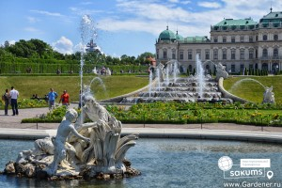

3 день

Унікальні термальні купальні в Нірьєдхаза

Сніданок. Виселення з готелю. Переїзд по території Угорщини.
Для бажаючих відвідання термальних купалень в м. Нірьєдхаза (25 євро). Аквапарк Акваріус, у термальному регіоні Шошто, в угорському місті Ніредьхаза (водні атракціони та горки, плавальні та термальні мінеральні басейни, морські хвилі, дитячі басейни та майданчики, водні атракціони на вулиці та під дахом). Поруч розташований другий за розмірами в Угорщині зоопарк і океанаріум, де зібрано багато тварин з усього світу! Шопінг на китайському базарі та супермаркетах міста.

Виїзд в Україну. Перетин угорсько-українського кордону. Приїзд в Мукачево.
Посадка на поїзд після 22:00.

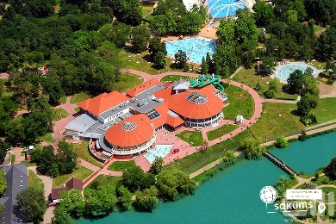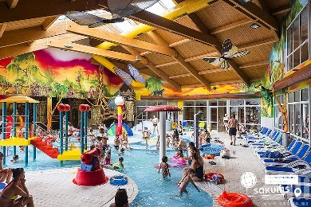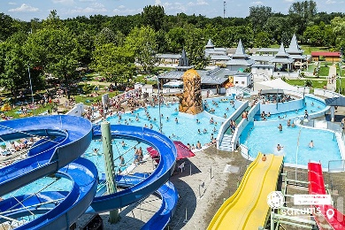

Раннє бронювання за 6 тижнів до виїзду – 205 євро

Базова вартість – 215 євро

Вартість туру для закритих організованих груп 45+5 – 185 євро

Входить у вартість
- Проїзд за маршрутом у комфортабельному автобусі;
- Проживання в готелях рівня 3*;
- Харчування - сніданки;
- Медичне страхування для осіб 7-59 років;
- Супровід керівником групи по всьому маршруту;
- Оглядові екскурсії Будапештом та Віднем.

Не входить у вартість
- Курортний збір (оплачується при бронюванні туру) – 2 євро з особи;
- Навушники під час екскурсій – 2 євро з особи за екскурсію;
- Факультативні програми і вхідні квитки;
- Проїзд на громадському транспорті;
- Додаткових 2 обідо/вечерь – 40 євро (без напоїв). Замовлення та оплата до початку туру;
- Медичне страхування для осіб 0-6 та 60-80 років (*уточнюйте у менеджера);
- Особисті витрати;
- Туристам із Києва Туроператор «САКУМС» може надати послуги щодо придбання залізничних квитків Київ - Мукачево - Київ - 2300 грн (купе). Квитки можна купити самостійно, обов'язково завчасно уточніть у менеджера номер поїзда. Увага! Вартість квитків може бути змінена Туроператором після придбання, внаслідок підняття тарифів, чи підтвердження УЗ дорожчого поїзда.

